神經血管介入治療暨神經重症繼續教育課程
(Neurointerventional Therapy: Advancing Forward)
敬邀參與5月25日於台中舉辦的神經血管介入治療暨神經重症繼續教育課程，敬請於113年5月20日前完成報名。

當臨床遇到神經急重症患者時，對於影像判斷、治療選擇以及後續照護各個階段，您是否感到焦慮不確定呢？

一線醫師應該跟進神經介入的發展、搭配臨床經驗、運用影像工具，能綜合評估治療策略的利弊，將不再畏懼面對神經急重症患者，而是更加勇敢地迎接挑戰，為患者帶來更好的治療成果。

不論是資深主治醫師、年輕醫師、個管師，想全方位了解神經介入，都歡迎蒞臨，現場備有常用取栓器械讓大家體驗。

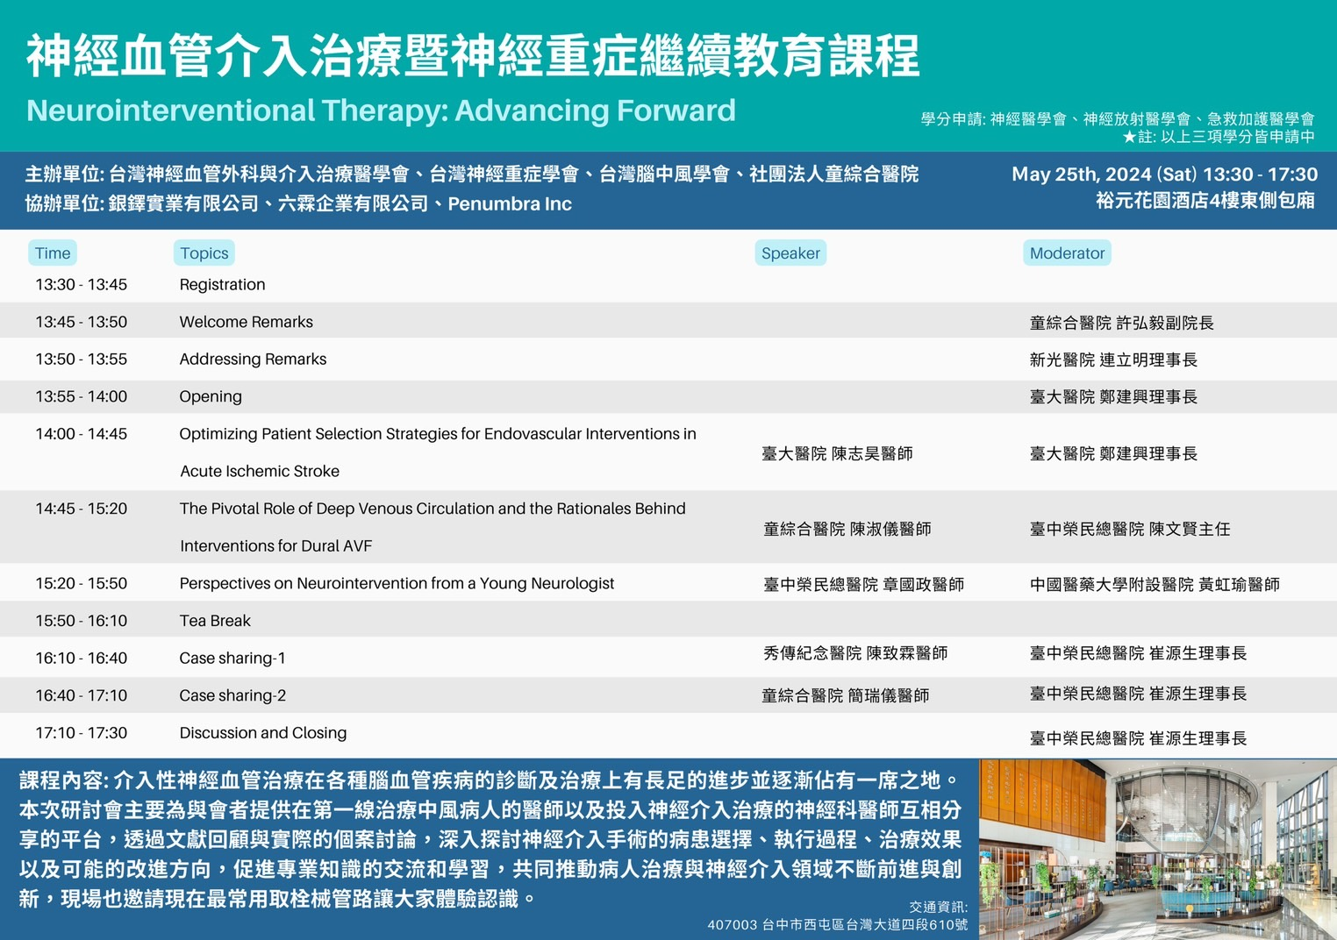
希望您能不吝嗇提出遇到的臨床困難，讓我們未來用問題導向課程，一步一步讓跨科間能on the same page，合作創造更好的神經急重症患者預後。

為統計當天到場人數、點心及餐盒數量，請您幫我填寫報名問卷，連結如下
https://forms.gle/GB2VgJnHwHBEDYNH6

若對課程有任何問題，歡迎電話諮詢
童綜合醫院腦中風中心 陳裕婷個管師04-26581919轉58271.

